TARPUKARIO LIETUVOS KARINIO LAIVYNO JŪREIVIO SKULPTŪROS SUKŪRIMO IR PASTATYMO DANĖS G. MENINĖS IDĖJOS KONKURSAS

TECHNINĖ SPECIFIKACIJA

Įvadinė dalis

- Poreikio esmė ir istorinės perspektyvos įvertinimas

Idėjos esmė – paminėti ir įamžinti Lietuvos kariuomenės Karinių jūrų pajėgų įkūrimo 90-metį, puoselėti žmonių, kūrusių Lietuvos kariuomenės Karines jūrų pajėgas, atminimą bei puoselėti pasakojimą „Lietuva – jūrinė valstybė“. Projekto pagrindas – reprezentacinėje Klaipėdos vietoje (Danės skvero šiaurinėje dalyje, prie atminimo knechto „Laivui PREZIDENTAS SMETONA“) pastatyti Lietuvos jūreivio, vilkinčio tarpukario karinio laivyno uniformą, skulptūrą su užrašu skulptūros pjedestale: „Lietuvos karinio laivyno kūrėjams. Antanas Kaškelis. Povilas Labanauskas. Juozapas Leišis. Raimundas Baltuška“ (toliau – skulptūra).

- Projektinės vietovės apžvalga

Projektuojama ir numatyta teritorija yra Klaipėdos mieste, Danės gatvėje, Danės skvero šiaurinėje dalyje, prie atminimo knechto „Laivui PREZIDENTAS SMETONA“.

1 pav. Projektuojamos teritorijos vieta Klaipėdos miesto plane
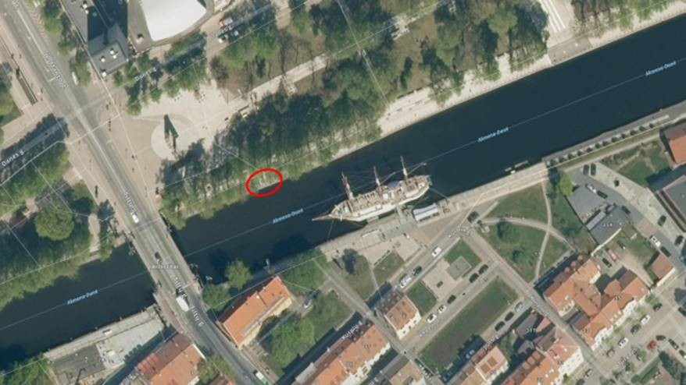
2 pav. Reali vietos nuotrauka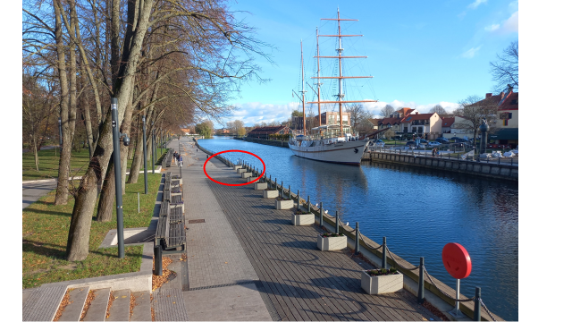

3 pav. Reali vietos nuotrauka 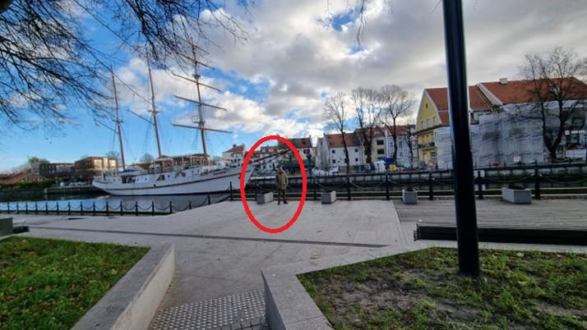

Techninė dalis

- Reikalavimai paminklui sukurti:
  - Paminklo sukūrimo ir pastatymo laikas: iki 5 mėn. nuo sutarties pasirašymo datos;
  - Paminklo sukūrimas, pastatymas – siūloma kaina negali viršyti 77319 Eur su 21% PVM;
  - Paminklo meninė išraiška: skulptūra turi būti „gyva“ ir realistinė žmogaus figūra – karo jūrininkas, vilkintis tarpukario Lietuvos karinio laivyno jūreivio uniformą. Pati paminklo išraiška/poza paliekama menininko kūrybai (stovintis, einantis, sėdintis ir pan.). Jūreivis turėtų atrodyti pasitikintis savimi, galimai su švelnia šypsena. Tokio pobūdžio skulptūra suteiktų draugiškumo pojūtį, priartintų prie lankytojų, kviesdama juos sąveikauti. Jūreivis gali būti vaizduojamas atliekantis gestą, pavyzdžiui, tiesiantis ranką sveikintis ar panašiai. Jūreivis vaizduojamas be ginklo ir ekipuotės atributų. Atsižvelgiant į tai, kad skulptūros vieta yra miesto traukos centre, skulptūros išraiškos kompozicija turėtų traukti lankytojus šalia jos įsiamžinti;
  - Uniformų pavyzdžiai:
Skulptūra turėtų atspindėti tarpukario Lietuvos karinio jūrų laivyno uniformos autentiškumą, atkuriant jūreivio uniformos detales, tokias, kaip pvz. jūreivio kepurę, kepurės ženklą su užrašu „L.K.L. PREZIDENTAS SMETONA“ ir kitas uniformos detales. Taip būtų perteikta to meto dvasia ir Lietuvos jūrinės istorijos paveldas (geresniam užduoties įsivaizdavimui pateikiama vaizdinė medžiaga - istorinės nuotraukos, kaip šios techninės specifikacijos priedėlis_1);
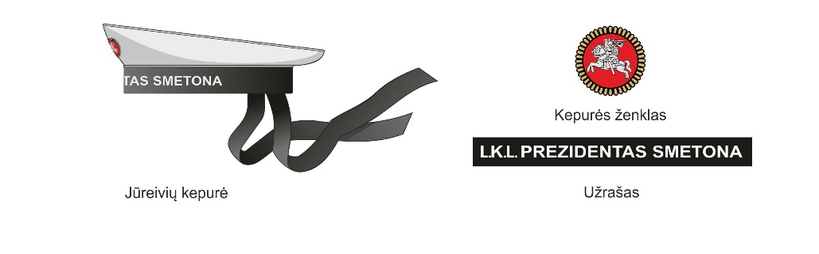
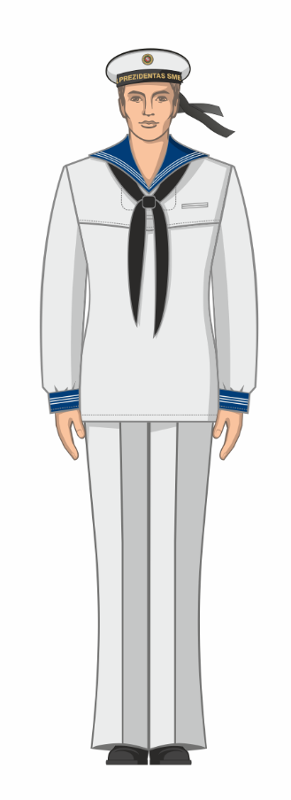

  - Medžiagiškumas: paminklas turi būti išlietas iš bronzos, atmosferiniams poveikiams atsparios ir ilgaamžiškumą užtikrinančios medžiagos;
  - Užbaigtumas: paminklas turi turėti postamentą. Postamento medžiagiškumas gali būti kitas (pvz. tamsus granitas) nei pačios skulptūros, tačiau turi atitikti tuos pačius atmosferinio atsparumo reikalavimus;
  - Užrašai:
    - ant paminklo postamento turi būti užrašyta: „Lietuvos karinio laivyno kūrėjams. Antanas Kaškelis. Povilas Labanauskas. Juozapas Leišis. Raimundas Baltuška“. Užrašas turi būti aiškiai matomas, proporcingo dydžio. Raidžių dydis, vieta, medžiagiškumas, spalva neapspendžiama konkrečiai, paliekama meninei išraiškai;
    - ant paminklo postamento turi būti suformuotas QR kodo atvaizdas iš metalo, atsparaus atmosferos poveikiui (nuorodą su reikiama informacija suformuos užsakovas);
  - Pastatymas: paminklas turi būti pastatytas ir įtvirtintas nurodytoje vietoje. Aplinkos sutvarkymas (jei buvo pažeista žolė, grindiniai, kiti mažosios architektūros objektai) iki pirminės būklės (jos nepabloginant);
  - Medžiagos, įrankiai, kitos nepaminėtos priemonės, reikalingos įgyvendinti sumanymą – paslaugos teikėjo;
  - Esant poreikiui, paslaugos teikėjas Užsakovo vardu bendradarbiauja su atsakingomis institucijomis ir teikia reikalingą informaciją statybos darbų, leidimų suderinimui ir gavimui iš miesto ir/ar valstybinių institucijų.

